Ο Φίλιππος Β' και η Ένωση των Ελλήνων

Οι Στόχοι του Φιλίππου Β'
- Σταθεροποίηση: Εδραίωση στον θρόνο της Μακεδονίας.
- Ισχυροποίηση: Ενδυνάμωση του μακεδονικού κράτους εσωτερικά.
- Επέκταση: Διεύρυνση της εξουσίας και κυριαρχία στον ελληνικό χώρο.

Η Ισχυροποίηση της Μακεδονίας
Για να πετύχει τους στόχους του, ο Φίλιππος κινήθηκε σε τρεις άξονες:
Α. Στρατιωτική Οργάνωση
- Μακεδονική Φάλαγγα: Σώμα πεζέταιρων, βάθος 16 σειρών, οπλισμένοι με τη σάρισα (δόρυ 6 μέτρων).
- Ιππικό: Επάνδρωση από ευγενείς (εταίροι).
- Βοηθητικά Σώματα: Ακοντιστές, τοξότες και πελταστές.
- Αποτέλεσμα: Απώθηση Ιλλυριών και Παιόνων από τα βόρεια σύνορα.
Β. Οικονομική Ανάπτυξη
- Ορυχεία Παγγαίου: Κατάληψη των χρυσωρυχείων.
- Νόμισμα: Κοπή των χρυσών στατήρων (αντικατέστησαν τους περσικούς δαρεικούς).
Γ. Εξωτερική Πολιτική
- Στάδιο Α': Κατάληψη Χαλκιδικής, Αν. Μακεδονίας, Θράκης (έως Εύξεινο Πόντο).
- Στάδιο Β': Παρέμβαση στη Νότια Ελλάδα (με αφορμή το μαντείο των Δελφών).
- Μάχη της Χαιρώνειας (338 π.Χ.): Νίκη επί των Αθηναίων και Θηβαίων → Ο Φίλιππος γίνεται αδιαφιλονίκητος ηγέτης.

3. Το Συνέδριο της Κορίνθου (337 π.Χ.)
Η επίσημη πραγματοποίηση της πανελλήνιας ένωσης (συμμετείχαν όλοι πλην Σπάρτης).
Βασικές Αποφάσεις:
- Ειρήνη: Απαγόρευση συγκρούσεων μεταξύ των πόλεων και αλλαγής πολιτευμάτων.
- Ασφάλεια: Προστασία ναυσιπλοΐας και πάταξη πειρατείας.
- Συμμαχία: Ίδρυση πανελλήνιας αμυντικής και επιθετικής συμμαχίας.
- Ηγεσία: Ο Φίλιππος Β' ορίζεται ισόβιος αρχηγός.

4. Η Διαδοχή
- 336 π.Χ.: Δολοφονία Φιλίππου Β'.
- Αλέξανδρος: Επανάληψη του συνεδρίου της Κορίνθου. Οι Έλληνες ανανεώνουν τον όρκο πίστης στον νέο ηγέτη.

Σημείωση: Η σάρισα έδινε στη μακεδονική φάλαγγα ένα τεράστιο πλεονέκτημα, καθώς μπορούσαν να πλήττουν τον εχθρό πριν εκείνος προσεγγίσει με τα κοντύτερα δόρατα της κλασικής οπλιτικής φάλαγγας.

Ιστοριογραμμή: http://photodentro.edu.gr/v/item/ds/8521/9159

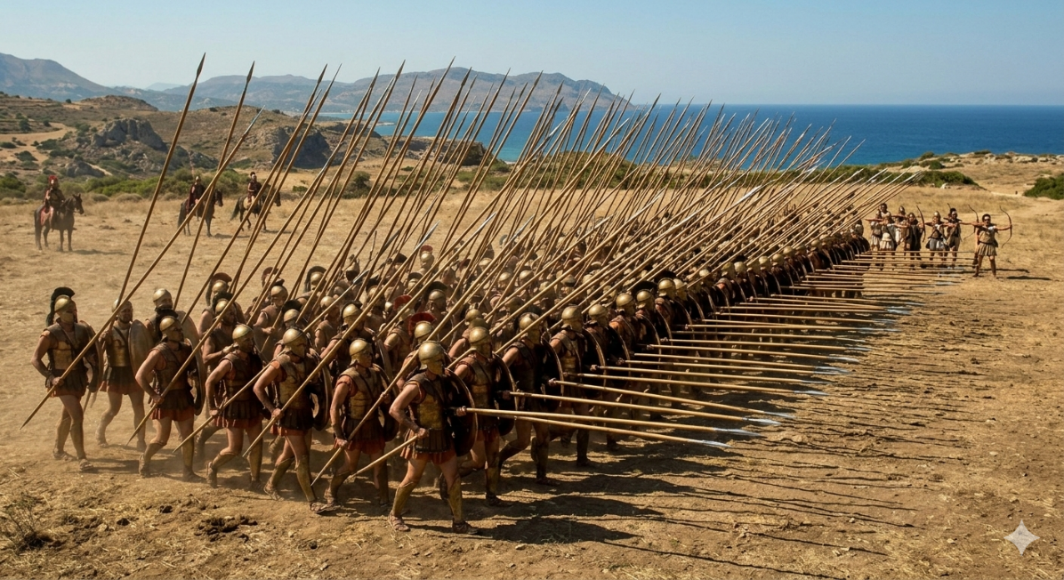
Αναπαράσταση της Μακεδονικής Φάλαγγας, όπως αυτή αναπτύχθηκε από τον Φίλιππο Β'. Μπορείτε να δείτε το βάθος του σχηματισμού, τους στρατιώτες με τις χαρακτηριστικές ασπίδες τους και, το πιο σημαντικό, το «δάσος» από σάρισες (τα μακριά δόρατα) που προεξέχουν μπροστά, δημιουργώντας ένα αδιαπέραστο τείχος για τον εχθρό.

